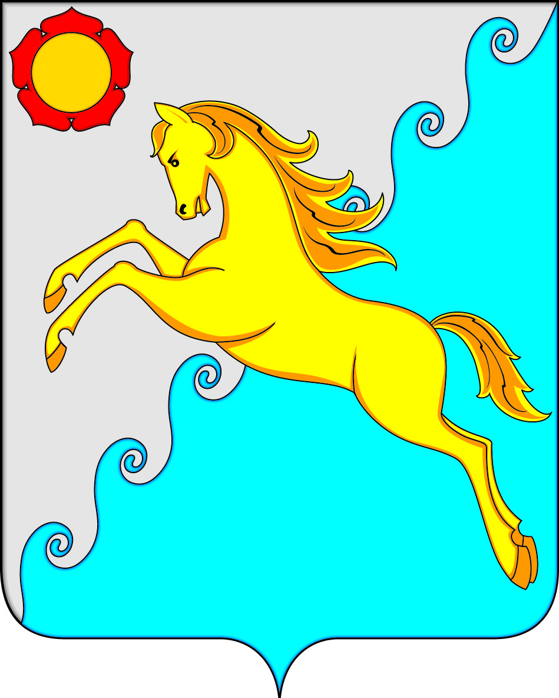

СОВЕТ ДЕПУТАТОВ
УСТЬ-АБАКАНСКОГО РАЙОНА РЕСПУБЛИКИ ХАКАСИЯ
Принято на сессии
Совета депутатов 12.09.2019г.
Р Е Ш Е Н И Е

от 12 сентября 2019г. рп. Усть-Абакан № 63

О внесении изменений в Решение Совета депутатов муниципального образования Усть-Абаканский район от 26.10.2009г. № 98
«Об утверждении Положения «О порядке присвоения звания
«Почетный гражданин Усть-Абаканского района»

В соответствии со ст.23 Устава муниципального образования Усть-Абаканский район,
Совет депутатов Усть-Абаканского района Республики Хакасия

Р Е Ш И Л:

1. Внести изменения в решение Совета депутатов муниципального образования Усть-Абаканский район от 26.10.2009г. № 98 «Об утверждении Положения «О порядке присвоения звания «Почетный гражданин Усть-Абаканского района»:
- приложение 2 к Положению «О порядке присвоения звания «Почетный гражданин Усть-Абаканского района» изложить в новой редакции (согласно приложению).
2. Настоящее Решение вступает в силу после его официального опубликования.
3. Направить настоящее Решение Главе Усть-Абаканского района Республики Хакасия Егоровой Е.В. для подписания и обнародования в газете «Усть-Абаканские известия официальные».

Председатель Совета депутатов Глава
Усть-Абаканского района Усть-Абаканского района

__________Владимиров В.М. ___________Егорова Е.В.

Приложение к Решению Совета депутатов
Усть-Абаканского района
от 12 сентября 2019г. № 63

Состав комиссии
по присвоению звания «Почетный гражданин муниципального образования
Усть-Абаканский район»

Сопредседатели Комиссии:

- Егорова Елена Владимировна – Глава Усть-Абаканского района;
- Владимиров Вячеслав Михайлович – Председатель Совета депутатов муниципального образования Усть-Абаканский район.

Члены Комиссии:

- Баравлева Елена Николаевна – заместитель Главы администрации Усть-Абаканского района по социальным вопросам;
- Глухенко Владимир Герасимович - заместитель Главы администрации Усть-Абаканского района;
- Дырина Татьяна Аркадьевна – председатель Общественной палаты Усть-Абаканского района;
- Рябов Борис Константинович - депутат Совета депутатов Усть-Абаканского района;
- Фролова Надежда Константиновна - член Президиума Усть-Абаканской районной общественной организации ветеранов (пенсионеров) войны, труда, Вооруженных сил и правоохранительных органов.

